Лабораторная работа 1. Цифровая фильтрация изображений

1. Цель работы
Практическая реализация и анализ методов цифровой фильтрации изображений: сглаживающих и повышающих резкость фильтров (таблица 1.1), а также получение контурных препаратов методами «разность гауссианов» (DoG), детектором границ Кэнни и оператором Собела для горизонтальных контуров (вариант 1, таблица 1.2). Программа — консольное приложение на C++ с библиотекой OpenCV.

2. Краткие теоретические сведения
Цифровая фильтрация состоит в том, что значение пикселя модифицируется с учётом соседних элементов. Операция сводится к дискретной свёртке сигнала с импульсной реакцией (маской) фильтра. Для двумерного изображения:
b[k,l] = Σ_m Σ_n h[m,n] · a[k−m, l−n],
где a — исходное изображение, h — маска (апертура), b — результат. Размер апертуры (2N+1)×(2N+1) выбирают нечётным, чтобы у маски был центральный элемент (фокус).
Линейные фильтры сохраняют принцип суперпозиции. К ним относятся усредняющие фильтры и фильтр Гаусса (ФНЧ, сглаживание, подавление шума). Нелинейные — медианный фильтр: сортирует значения в окне и берёт медиану, подавляя импульсные помехи и не размывая перепады. Фильтры верхних частот (апертурная коррекция, операторы Лапласа и Собела) усиливают перепады яркости — повышают резкость или выделяют контуры.
Свёртка в сигнальной области эквивалентна перемножению спектров в частотной (теорема о свёртке): L{x*h} = X(f)·H(f). КИХ-фильтры (трансверсальные) имеют конечную память и всегда устойчивы; БИХ-фильтры (рекурсивные) — бесконечную память, экономнее по числу операций, но требуют анализа устойчивости.

3. Исходное изображение и фильтрация (таблица 1.1)
Исходное полутоновое изображение (256×256, USC-SIPI 5.1.11 «самолёт», открытая база тестовых изображений):
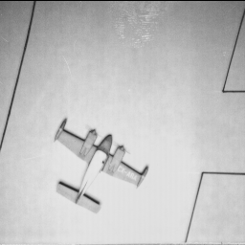
Все фильтры реализованы вручную через свёртку (без cv::GaussianBlur, cv::filter2D). Границы реплицируются. Использованные маски:
Фильтр | Маска (ядро) / нормировка
Гаусса 3×3 | [[1,4,1],[4,16,4],[1,4,1]], k = 36
Гаусса 5×5 | внешнее произведение [1,4,6,4,1], k = 256
Мозаика 3×3 | блоки 3×3, всем пикселям блока среднее по блоку
Апертурная коррекция 3×3 | [[-1,-1,-1],[-1,13,-1],[-1,-1,-1]], k=5 (S=20%, X=13)
Медианный 3×3 | медиана из 9 значений окна
Фильтр Гаусса 3×3 — лёгкое сглаживание:
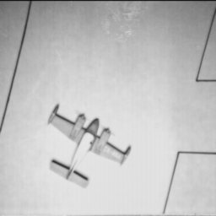
Фильтр Гаусса 5×5 — более сильное сглаживание (крупная апертура сильнее размывает детали и шум):
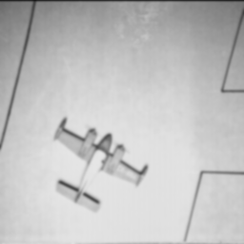
Фильтр «Мозаика» 3×3 — пикселизация: изображение разбивается на блоки 3×3, всем элементам блока присваивается среднее по блоку:
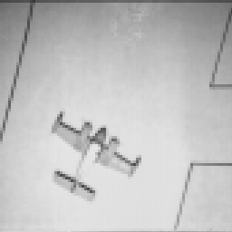
Фильтр апертурной коррекции 3×3 — повышение резкости. Из сигнала фокуса вычитаются соседние элементы; сумма коэффициентов маски равна X−8 = 5, поэтому ядро сохраняет постоянную составляющую (DC = 1) и не сдвигает яркость. Защита от переполнения — насыщение результата в [0, 255]:
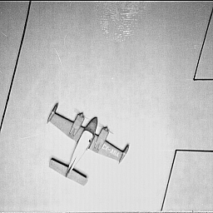
Медианный фильтр 3×3 — подавление точечных помех с сохранением перепадов:
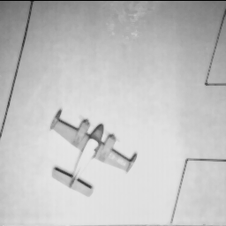

4. Контуры исходного изображения
Разность гауссианов (DoG) — модуль разности откликов фильтров Гаусса 3×3 и 5×5, умноженный на 7 (с насыщением) для наглядности:
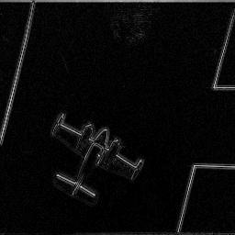
Детектор границ Кэнни — готовая реализация OpenCV cv::Canny(src, 50, 200) (сглаживание → градиент → подавление немаксимумов → двойная пороговая фильтрация → трассировка):
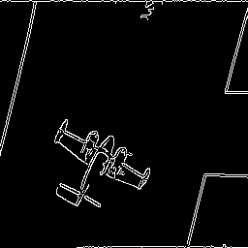
Индивидуальный вариант 1 — оператор Собела для горизонтальных контуров. Горизонтальный контур — перепад вдоль вертикального направления, поэтому используется маска вертикального градиента (∂/∂y):
Gy = [[-1,-2,-1],[0,0,0],[1,2,1]], контур = |a * Gy|.
Сумма коэффициентов равна нулю → нулевой отклик на ровных участках. Защита от переполнения — насыщение модуля отклика в [0, 255]:
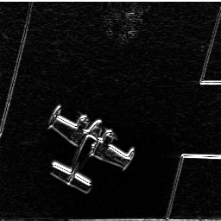

5. Выводы
• Сглаживание. Фильтр Гаусса 5×5 размывает изображение сильнее, чем 3×3: чем больше апертура, тем заметнее подавление высокочастотных составляющих. Мозаика 3×3 даёт эффект пикселизации — структуру можно угадать при сокращении числа независимых значений.
• Повышение резкости. Апертурная коррекция усиливает перепады яркости; применять её надо осторожно — вместе с контурами усиливается и шум, поэтому глубину S ограничивают 20–30 %. Сохранение DC исключает общее смещение яркости.
• Медианный фильтр подавляет импульсные помехи, не размывая границ (в отличие от линейного усреднения); мелкие детали меньше маски удаляются.
• Контуры. DoG даёт «толстые» градиентные контуры; детектор Кэнни — тонкие (1 пиксель) линии с подавлением шума за счёт порогов; оператор Собела (вариант 1) выделяет преимущественно горизонтальные перепады, оставляя ровные участки чёрными. Для горизонтальных контуров работает вертикальный градиент (∂/∂y), для вертикальных — горизонтальный (∂/∂x).
• Все фильтры таблицы 1.1 и контурные операторы таблицы 1.2 (всего 10 вариантов) реализованы в одной программе; переключение варианта — параметром --variant N.

